附件1
青海省教资面试各考点联系方式
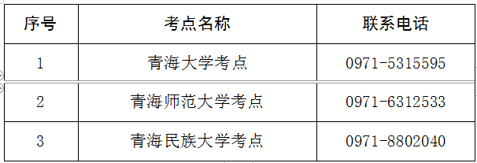
考务咨询电话：省教育招生考试院社考处 0971-6304309

